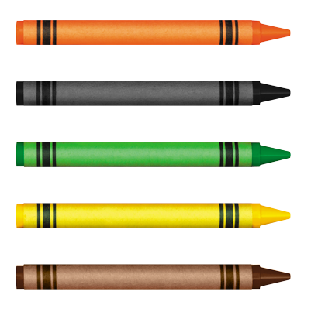
wiewiórka
zebra
krokodyl
papuga
pies

